Roteiro de
Estudos

DIA: 07 DE MAIO DE 2020 - 3ª E.M – TURMA A

“A alegria não chega apenas no encontro do achado, mas faz parte do processo da busca.”

Paulo Freire

BEM-VINDO(A) A MAIS UM DIA DE AULAS REMOTAS!

IMPORTANTE:

DURANTE TODAS AS AULAS, SEU PROFESOR VAI ACOMPANHAR VOCÊ PELO WHATSAPP PARA TIRAR SUAS DÚVIDAS. PERGUNTE NO PRIVADO.

QUANDO TERMINAR ATIVIDADE SOLICITADA PELO PROFESSOR, ENVIE UMA FOTO DA PÁGINA PARA ELE DAR VISTO. ENVIE PARA O PRIVADO.
NÃO DEIXE DE ESCREVER SEU NOME E SEU NÚMERO EM CADA PÁGINA DE ATIVIDADE.

OBSERVE QUE AS AULAS DE QUÍMICA 2 COMEÇAM ÀS 9h.

1ª AULA: 9h - 9:50’ - QUÍMICA 2 - PROFESSOR RENATO DUARTE
QUÍMICA 4 – AULA 7
Conteúdo – Mistura de soluções com reação química e titulação.
Caso você tenha dificuldades nesse capítulo revisite os conteúdos prévios necessários: Cálculos de concentração, diluição e mistura de soluções sem reação química.

Passo 1 – Assistir ao vídeo SAS ao Vivo – disponível em: https://youtu.be/FONHLbiOdMM

Passo 2 – - Estruture os conceitos através de resumo ou mapa conceitual.

Passo 3 – Leia o conteúdo das páginas 71 e 72.

Passo 4 – É muito importante que você faça muitos exercícios do conteúdo aprendido para treinar seus conhecimentos. Desse modo, faça as atividades para sala da página 72.

Estou acompanhando você pelo WhatsApp para tirar suas dúvidas. Pode perguntar.
Quando terminar sua atividade, envie as fotos das páginas (para o meu contato privado) com as resoluções da mesma atividade para eu dar visto.
Passo 5 – Ao final da aula, enviarei a correção com a resolução das atividades de sala.

Passo 6 – Tarefa de casa: atividades propostas – páginas 73 e 74 – Questões pares.

2ª AULA: 9:50’ - 10:40’- QUÍMICA 2 - PROFESSOR RENATO DUARTE
QUÍMICA 1 – AULA 7
CONTEÚDO: Métodos de balanceamento de equações químicas II – Métodos redox ou da equação global; método íon-elétron ou da equação parcial.

Caso você tenha dificuldades nesse capítulo revisite os conteúdos prévios necessários: Conceito de oxidação e redução, para o balanceamento correto da equação lembre-se das leis de conservação das massas, das proporções definidas e proporções atômicas.

Passo 1 – Assistir o vídeo SAS ao Vivo – disponível em: https://youtu.be/dVf46pBYyzc

Passo 2 – - Estruture os conceitos através de resumo ou mapa conceitual.

Passo 3 – Leia o conteúdo das páginas 07 e 08.

Passo 4 – É muito importante que você faça muitos exercícios do conteúdo aprendido para treinar seus conhecimentos. Desse modo, faça as atividades para sala da página 08.

Estou acompanhando você pelo WhatsApp para tirar suas dúvidas. Pode perguntar.
Quando terminar sua atividade, envie as fotos das páginas (para o meu contato privado) com as resoluções da mesma atividade para eu dar visto.
Passo 5 – Ao final da aula, enviarei a correção com a resolução das atividades de sala.

Passo 6 – Tarefa de casa: atividades propostas – páginas 08 e 09 – Questões pares.

3ª AULA: 14:50’-15:45’ – HISTÓRIA 2 - PROFESSOR RÔMULO VIEIRA
AULA 07 – PERÍODO JOANINO E A TRANSIÇÃO PARA A INDEPENDÊNCIA

Passo 01 – Assistir à aula
https://www.youtube.com/watch?v=3FsLZ4J1cw8&list=PL0MlWarTr_1bLkreCKi8KtfVB3k4YEDuV&index=52 - Será apresentado nesse vídeo a história do Período Joanino. Duração: 33 minutos.

Passo 02 – Resolução das questões 2 e 3 da página 83. Envie foto da atividade resolvida.

Passo 03 – Atividade de casa: resolução das questões 1, 2, 3 e 4 da página 84.(Atividades propostas).

INTERVALO: 15:45’-16:10’

4ª AULA: 16:10’-17:05’ - FÍSICA 1 - PROFESSOR BETOWER MORAIS
FRENTE 4 – AULA 6 - CINEMÁTICA ESCALAR – MOVIMENTO UNIFORME

ORIENTAÇÕES

1 – Assista a Vídeo aula pelo link: https://www.youtube.com/watch?v=ez-9ypvcLEQ

2 – Observe a resolução das questões 01 e 03 (Atividades de Sala) da página 54 - caso precisem, usem o whatsApp para esclarecer possíveis dúvidas.

3 – Resolva , como atividade de sala, as questões 6 e 8 das atividades propostas das páginas 55 e 56. Coloque as resoluções em seu caderno (ou folha avulsa) – Registre em foto e envie para o WhatsApp do professor para que seja registrada sua participação.

5ª AULA :17:05’-18:00’ - QUÍMICA 1 - PROFESSOR RENATO DUARTE
AULA 7 –
Conteúdo – Álcool, fenol, éter e haletos orgânicos – Nomenclatura e aplicações.
Caso você tenha dificuldades nesse capítulo revisite os conteúdos prévios necessários: Ligações possíveis entre os elementos (simples, dupla e tripla), relações dos anéis aromáticos dentro das ligações carbônicas, regras de nomenclaturas no que se refere a posição dos grupos orgânicos.

Passo 1 – Assistir o vídeo SAS ao Vivo – disponível em: https://youtu.be/usnGiQM2Fwc

Passo 2 – - Estruture os conceitos através de resumo ou mapa conceitual.

Passo 3 – Leia o conteúdo das páginas 26, 27, 28, 29. 30 e 31. Atente-se para as nomenclaturas das funções orgânicas e as suas aplicações cotidianas.

Passo 4 – É muito importante que você faça muitos exercícios do conteúdo aprendido para treinar seus conhecimentos. Desse modo, faça as atividades para sala da página 31 e 32.

Estou acompanhando você pelo WhatsApp para tirar suas dúvidas. Pode perguntar.
Quando terminar sua atividade, envie as fotos das páginas (para o meu contato privado) com as resoluções da mesma atividade para eu dar visto.
Passo 5 – Ao final da aula, enviarei a correção com a resolução das atividades de sala.

Passo 6 – Tarefa de casa: atividades propostas – páginas 32 e 33 – Questões pares.
Passo 7 – Para aprofundar um pouco mais sobre o assunto, sugere-se o vídeo a seguir sobre o DDT (dicloro-difenil-tricloroetano), inseticida muito utilizado na produção agrícola. (https://www.youtube.com/watch?v=At8sMlPHeBg)

6ª AULA: 18 h’-18:55’ - MATEMÁTICA 1 - PROFESSOR BETOWER MORAIS
FRENTE 3 – AULA 07 - FUNÇÃO AFIM- DEFINIÇÃO E REPRESENTAÇÃO GRÁFICA
1 – Assista a Vídeo aula pelo link: https://www.youtube.com/watch?v=9-XazdMCbw0
2 – Observe a resolução das questões 01 e 04 (Atividades de Sala) da página 43 e 44

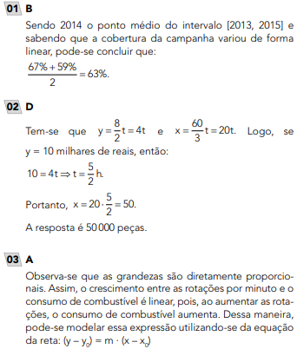
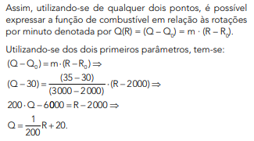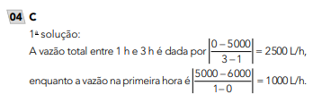
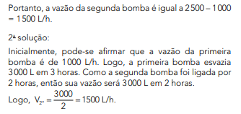

3 – Resolva , como atividade de sala, as questões 5 e 9 das atividades propostas das páginas 44 e 45. Coloque as resoluções em seu caderno (ou folha avulsa) – Registre em foto e envie para o WhatsApp.

AULAS CONCLUÍDAS! PARABÉNS POR CHEGAR ATÉ AQUI.

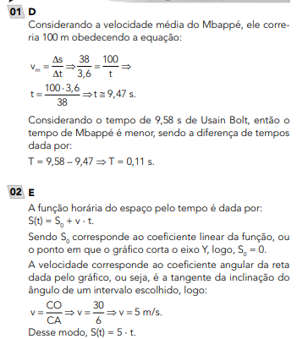
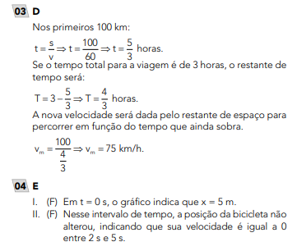
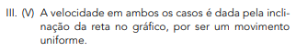

3 – Resolva, como atividade de sala, as questões 6 e 8 das atividades propostas das páginas 55 e 56. Coloque as resoluções em seu caderno – Registre em foto e envie para o WhatsApp do professor para que seja registrada sua participação.

4 – Retire as dúvidas através do WhatsApp durante o período de sua aula.= 25 min.

5ª AULA: 17:05’-18:00’ - QUÍMICA 1 – PROFESSOR RENATO DUARTE
FRENTE 1 -AULA 7
Conteúdo – Álcool, fenol, éter e haletos orgânicos – Nomenclatura e aplicações.
Caso você tenha dificuldades nesse capítulo revisite os conteúdos prévios necessários: Ligações possíveis entre os elementos (simples, dupla e tripla), relações dos anéis aromáticos dentro das ligações carbônicas, regras de nomenclaturas no que se refere a posição dos grupos orgânicos.

Passo 1 – Assistir o vídeo SAS ao Vivo – disponível em: https://youtu.be/usnGiQM2Fwc

Passo 2 – - Estruture os conceitos através de resumo ou mapa conceitual.

Passo 3 – Leia o conteúdo das páginas 26, 27, 28, 29. 30 e 31. Atente-se para as nomenclaturas das funções orgânicas e as suas aplicações cotidianas.

Passo 4 – É muito importante que você faça muitos exercícios do conteúdo aprendido para treinar seus conhecimentos. Desse modo, faça as atividades para sala da página 31 e 32.

Estou acompanhando você pelo WhatsApp para tirar suas dúvidas. Pode perguntar.
Quando terminar sua atividade, envie as fotos das páginas (para o meu contato privado) com as resoluções da mesma atividade para eu dar visto.
Passo 5 – Ao final da aula, enviarei a correção com a resolução das atividades de sala.

Passo 6 – Tarefa de casa: atividades propostas – páginas 32 e 33 – Questões pares.
Passo 7 – Para aprofundar um pouco mais sobre o assunto, sugere-se o vídeo a seguir sobre o DDT (dicloro-difenil-tricloroetano), inseticida muito utilizado na produção agrícola. (https://www.youtube.com/watch?v=At8sMlPHeBg)

6ª AULA: 18h – 18:55’ – MATEMÁTICA 1 - PROFESSOR BETOWER MORAIS
FRENTE 3 – AULA 7 – FUNÇÃO AFIM: DEFINIÇÃO E REPRESENTAÇÃO GRÁFICA

ORIENTAÇÕES
1 – Assista a Vídeo aula pelo link: https://www.youtube.com/watch?v=9-XazdMCbw0

2 – Observe a resolução das questões 01 e 04 (Atividades de Sala) da página 43 e 44

3 – Resolva , como atividade de sala, as questões 5 e 9 das atividades propostas das páginas 44 e 45. Coloque as resoluções em seu caderno. – Registre em foto e envie para o WhatsApp do professor para que seja registrada sua participação.

4 – Retire as dúvidas através do WhatsApp durante o período de sua aula.

AULAS CONCLUÍDAS! PARABÉNS POR CHEGAR ATÉ AQUI.

